

134 Anos

**80 ANOS**

“**C**aminhando com São Francisco”.

**FEVEREIRO 2020.**

**ANO 12 MÊS 02**

**Colaboração: Lygia Margarida de Argollo Bastos.**

**----------------------------------------------------------------------------------------------------------------------**

Mês de Carnaval no AMMA é sempre divertido. A Casa fica toda enfeitada com máscaras, confetes e serpentinas para receber os festejos. Gabriel da TV Bahia com seu grupo de apoiadores esteve presente no dia 14 de fevereiro. Acompanhou a Repórter Luana que coincidentemente estava aniversariando e fizeram uma transmissão ao vivo da festa para o Jornal Meio Dia da TV Bahia. As senhoras do Coral Renascer que trabalha nas Obras Assistenciais de Irmã Dulce vieram também todas muito bem fantasiadas e a banda alegrava o ambiente com Marchinhas de carnavais antigos.

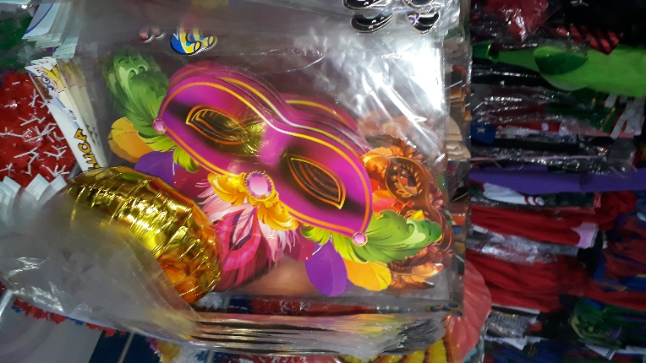 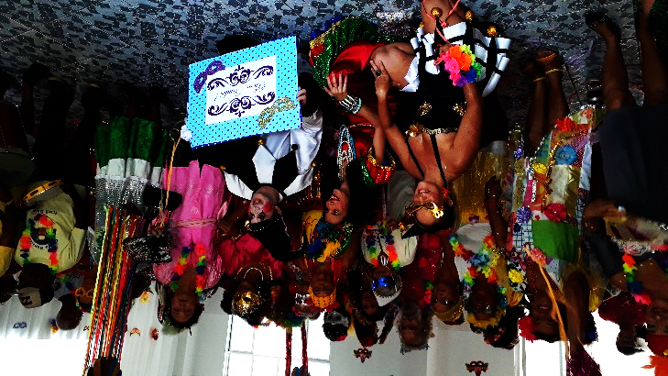

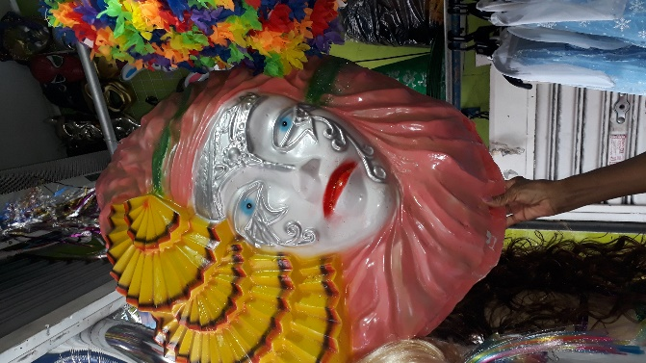

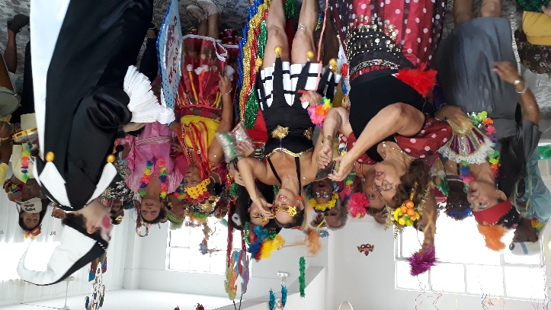

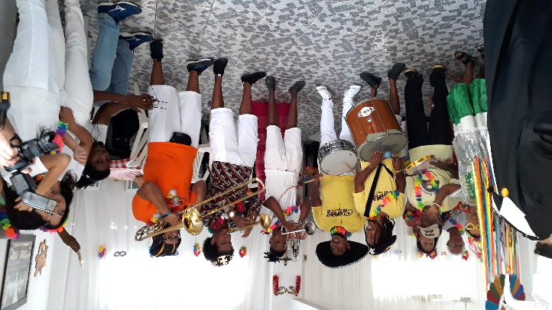 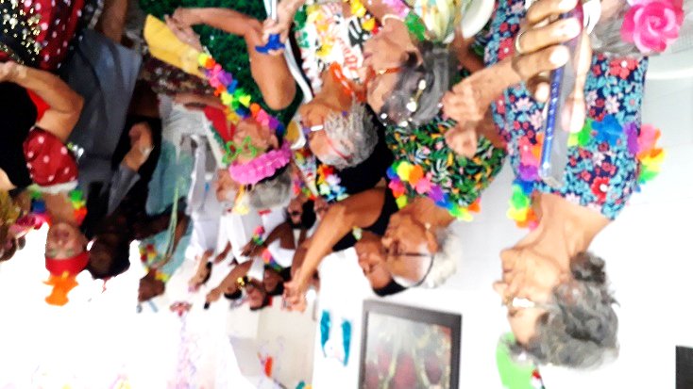

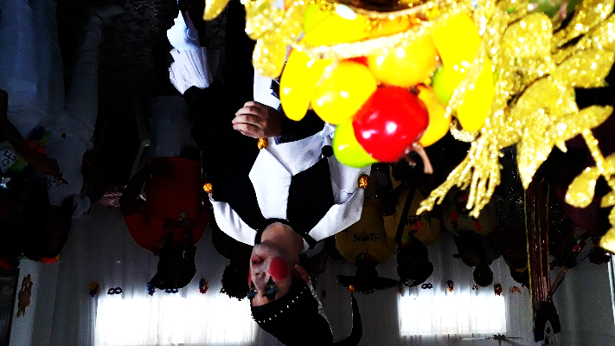 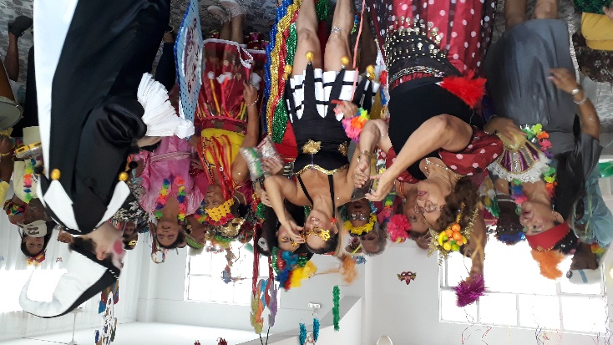

Mais uma festa de Carnaval aconteceu na nossa Casa. A nossa parceira a Academia Alpha levou uma bandinha e muita alegria no dia 16 e as vovós ficaram muito felizes.

Os amigos com suas famílias, inclusive as crianças dançaram com as moradoras e fizeram uma festa bastante alegre.

Agradecemos a todos e também porque neste dia eles lançaram a Campanha de Doações para todas as filiais da Academia Alpha, arrecadando alimentos, fraldas pra o AMMA. A Professora Maria José que é muito amiga dos proprietários, também estava lá.

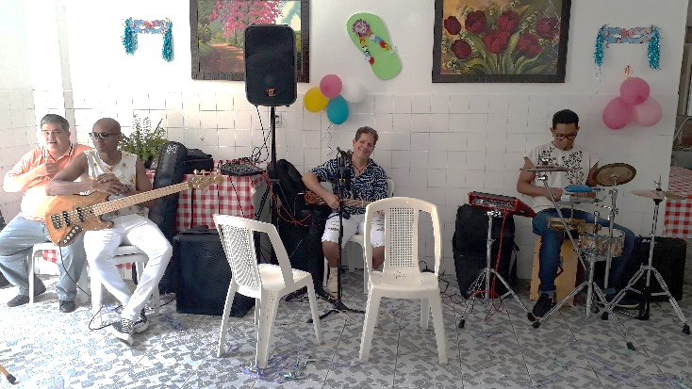 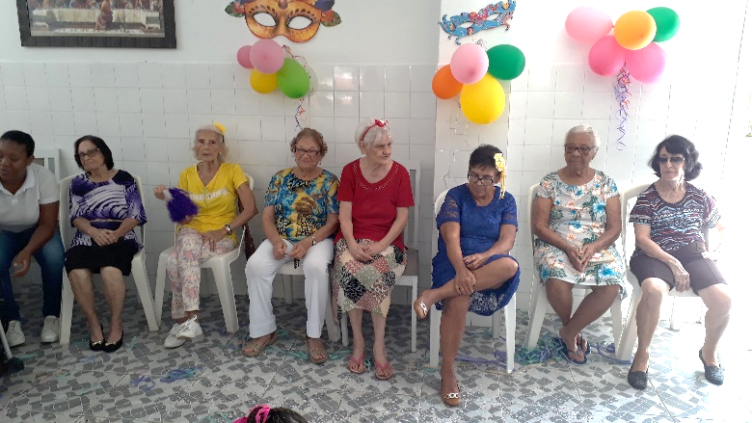

 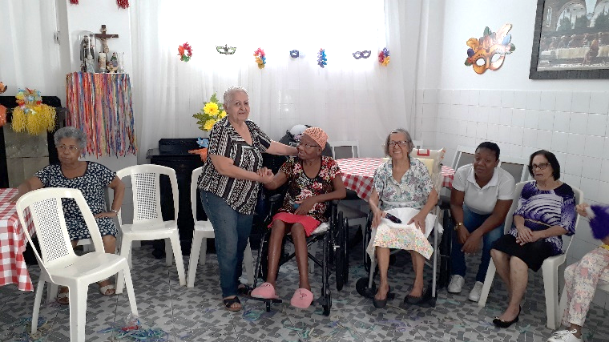

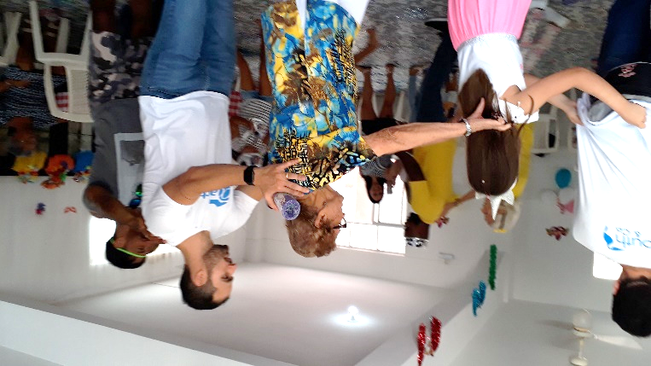 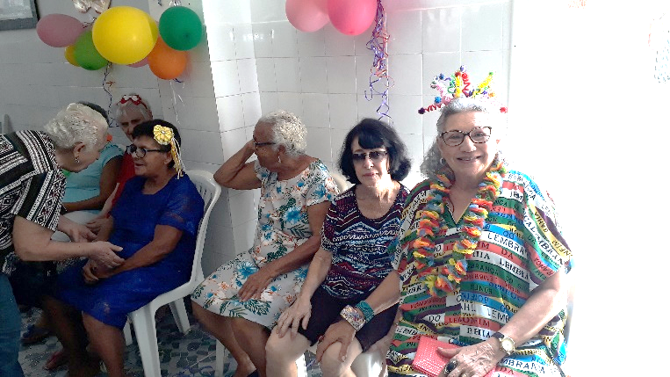

 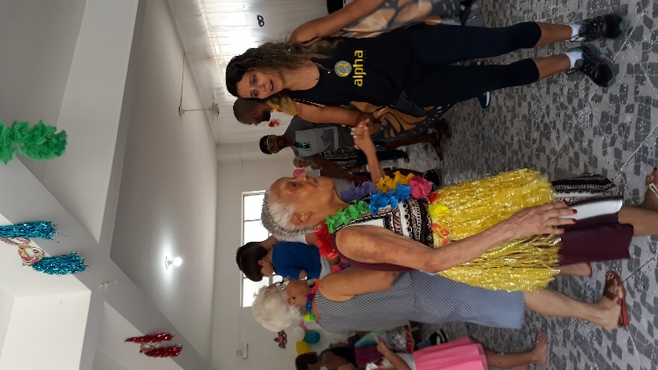



**ANIVERSARIANTES DE** **FEVEREIRO**

|  |  |
| --- | --- |
| **MARIA DE LOURDES SANTOS** | **07** |
| **LYGIA MARGARIDA DE ARGOLLO BASTOS** | **08** |
| **LUCINDA MARIA DE SANTANA CARDOSO** | **10** |
| **EUNICE SANT’ANA DOS SANTOS** | **11** |
| **MARIA DA CONCEIÇÃO MACÊDO** | **19** |
| **VERA MARIA CHAGAS** | **21** |
|  |  |

**04     São José de Leonissa, Presbítero**

**06     S. Pedro Batista, S. Paulo Miki, e seus Companheiros, Mártires**

**07     Santa Coleta, Virgem**

**07     Bem-aventurado Pio IX**

**19     São Conrado de Placença, Eremita.**

**SANTOS FRANCISCANOS**

**MÊS DE FEVEREIRO**



Em fevereiro tivemos a partida no dia 09 da nossa amiga Maria Celeste de Santana e no dia 14 Lourdes Costa, moradoras antigas da nossa Casa.

A nossa querida irmã Franciscana Amélia Conceição Legal que prestou durante muitos anos serviços no Conselho da OFS Piedade partiu dia 24.

Rogamos a Deus que as receba no Seu Reino!